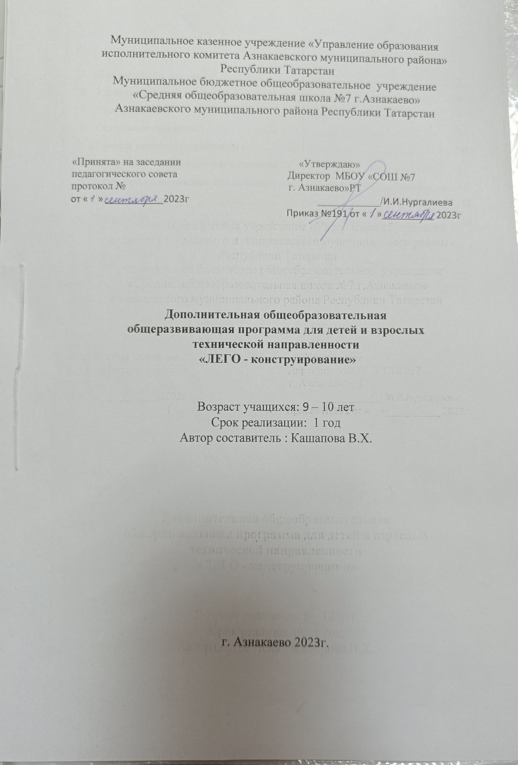

Содержание

- Пояснительная записка …………………………………………………………………3
- Календарный учебный график …………………………………………………………9
- Учебный план ………………………………………………………………………….. 9
- Содержание программы ………………………………………………………………. 10
- Условия реализации программы ………………………………………………………10
- Контрольно – измерительные материалы ……………………………........................ 11
- Календарно-тематическое планирование …………………………………………….13
- Список литературы ……………………………………………………………………..18
- Приложение ……………………………………………………………………………. 19

- Пояснительная записка
Нормативно-правовая база программы
Дополнительная общеобразовательная общеразвивающая программа «Робототехника» (далее программа) разработана согласно требованиям следующих нормативно правовых документов и в связи с открытием центра естественнонаучной и технической направленности «Точка Роста» и оснащением образовательной организации оборудованием:
1. Федеральный закон об образовании в Российской Федерации от 29.12.2012 №273-ФЗ (с изменениями и дополнениями).
2. Федеральный закон от 31 июля 2020 г. № 304-ФЗ «О внесении изменений в Федеральный закон «Об образовании в Российской Федерации» по вопросам воспитания обучающихся» .
3. Концепция развития дополнительного образования детей до 2030 года, утвержденная Распоряжением Правительства РФ от 31 марта 2022 г. №678-р.
4. Федеральный проект «Успех каждого ребенка» в рамках Национального проекта «Образование», утвержденного Протоколом заседания президиума Совета при Президенте Российской Федерации по стратегическому развитию и национальным проектам от 3.09.2018 №10.
5. Приказ Министерства просвещения Российской Федерации от 3.09.2019 №467 «Об утверждении Целевой модели развития региональных систем дополнительного образования детей».
6. Федеральный закон от 13 июля 2020 г. №189-ФЗ «О государственном (муниципальном) социальном заказе на оказание государственных (муниципальных) услуг в социальной сфере» (с изменениями и дополнениями, вступившими в силу с 28.12.2022 г.)
7. Приказ Министерства просвещения Российской Федерации от 27 июля 2022 г. №629 «Об утверждении Порядка организации и осуществления образовательной деятельности по дополнительным общеобразовательным программам» .
8. СП 2.4. 3648-20 «Санитарно-эпидемиологические требования к организациям воспитания и обучения, отдыха и оздоровления детей и молодежи», утвержденные Постановлением Главного государственного санитарного врача Российской Федерации от 28.09.2020 г. №28.
9 . Устав образовательной организации.
Направленность программы
Дополнительная общеобразовательная общеразвивающая программа «Лего-конструирование» имеет техническую направленность, разработана для обучающихся разновозрастных групп от 9-11 лет, направлена на расширение знаний у обучающихся в области программирования робототехники.
Программа по содержанию является технической, по функциональному предназначению —естественно-математической, по форме организации — кружковой, по времени реализации — одногодичной.
Уровень программы: программа реализуется на стартовом (ознакомительном) уровне.
В конструкторе появилось много новых деталей. Умная электроника с
многопортовым программируемым Хабом, в который встроен гироскоп. Гироскоп
умеет определять положение Хаба в пространстве: ориентацию, наклон, крен,
определение грани сверху, состояние падения и т. д. Встроенная память позволяет
загружать и хранить до 20 программ. Номер программы отображается на
пиксельном экране 5х5, куда также выводятся пользовательские изображения и
статус работы Хаба. Также появились новые датчики (силы и цвета).
Программная среда создана на основе детского языка программирования
Scratch. Она состоит из набора команд, каждая из которых представляет собой
графический блок определенной формы и цвета с параметрами, которые можно
изменять вручную, например, скорость и дальность движения, угол вращения и т.
д. При этом наборы команд, связанных с различными компонентами решения
Актуальность программы
Комплект LEGO Education SPIKE Prime помогает стимулировать интерес
школьников к естественным наукам и инженерному искусству. В основе
обучения лежит формирование универсальных учебных действий, а также
способов деятельности, уровень усвоения которых предопределяет успешность
последующего обучения ребёнка. Это одна из приоритетных задач
образования.
Педагогическая целесообразность.
На первый план выступает деятельностно-ориентированное обучение: учение, направленное на самостоятельный поиск решения проблем и задач, развитие
способности ученика самостоятельно ставить учебные цели, проектировать пути
их реализации, контролировать и оценивать свои достижения. Для этого
используются моторизированные модели LEGO и простое программирование. LEGO Education SPIKE Prime обеспечивает решение для практического,
«мыслительного» обучения, которое побуждает учащихся задавать вопросы и
предоставляет инструменты для решения задач из обычной жизни. Учащиеся
задают вопросы и решают задачи.
Новизна данной программы состоит в том, что она решает не только конструкторские, научные, но и эстетические вопросы. Программа ориентирована на целостное освоение материала: ребёнок эмоционально и чувственно обогащается, приобретает художественно-конструкторские навыки, совершенствуется в практической деятельности, реализуется в творчестве.
Отличительная особенность программы
Данная программа реализуется на основе системно-деятельностного подхода, где центральное место занимает проектная деятельность, в ходе которой учащиеся осваивают конструирование и начальное программирование робототехнических моделей, учащиеся начинают понимать, как соотносится реальная жизнь и абстрактные научные теории и факты.
Целевая аудитория программы, условия приема учащихся
Программа предназначена для обучающихся 3кл (9-11 лет). Формируются одновозрастные или разновозрастные группы, численностью до 15 человек.
Набор учащихся в группу осуществляется на основе свободного выбора детьми и их родителями (законными представителями), без отбора и предъявления требований к наличию у них специальных умений у ребенка.

Возрастные и психологические особенности учащихся
Программа рассчитана на детей от 9 до 11 лет. Данный возраст характеризуется
необходимостью вхождения ребёнка в новый для него мир отношений в связи
со сменой ведущего вида деятельности. Ребёнок переходит от свободного
проявления своих потребностей к обязательной общественно-значимой
деятельности, обретая новые права и возможности активного развития при
ведущей роли учебного труда. Приоритетом образования является развитие и
формирование позитивного отношения к самому себе, к учебной деятельности
и окружающему миру на основе освоения художественного, правового, исторического, социального, экологического опыта. Обучающиеся самостоятельно моделируют программные упражнения, отдельные комбинации в написании траектории программ для работы с конструктором.
Особенности организации образовательного процесса
В качестве обучающей среды в программе используются конструкторы LEGO. Конструкторы LEGO помогают учащимся почувствовать себя настоящими исследователями - изобретателями. В них содержится всё необходимое для решения поставленных перед детьми задач, которые пробуждают у них любознательность, развивают творческую фантазию. Во время занятий дети формулируют гипотезы, проводят испытания построенных объектов, записывают результаты и демонстрируют
свои первые технические «открытия»
Каждое занятие имеет несколько этапов:
•Установление взаимосвязей.
• Конструирование.
• Рефлексия.
Установление взаимосвязей: Каждое занятие начинается с короткого рассказа, который помогает детям понять проблему и попытаться найти самый удачный способ её решения.
Конструирование: На этом этапе начинается собственно деятельность – дети собирают модели. При этом реализуется известный принцип «обучение через действие».
Рефлексия: Обучающиеся проводят собственные исследования с помощью созданных ими моделей. В процессе этих исследований они учатся делать выводы и сопоставлять результаты опытов, а также знакомятся с такими понятиями, как измерение, скорость, равновесие, механическое движение, конструкции, сила и энергия.
Объем и сроки освоения программы:
Программа рассчитана на 1 год обучения. Объем учебных часов: 34 часа в год.
Режим занятий: Занятия проводятся 1 раз в неделю по 2 академическому часу

ЦЕЛЬ И ЗАДАЧИ ПРОГРАММЫ
Цель программы
Развитие технических способностей и формирование раннего профессионального самоопределения учащихся в процессе проектирования, моделирования, конструирования и программирования на конструкторе LEGO Education Spike Prime.
Задачи программы:
Образовательные:
- Дать первоначальные знания о конструкции устройств и строений;
- Научить основам конструирования и программирования
- Сформировать общенаучные и технологические навыки конструирования и проектирования;
- Ознакомить с правилами безопасной работы с инструментами.
Развивающие:
- Развивать творческую инициативу и самостоятельность;
- Развивать психофизиологические качества учеников (память, внимание, способность логически мыслить, анализировать, концентрировать внимание на главном);
- Развивать умения излагать мысли в четкой логической последовательности, отстаивать свою точку зрения, анализировать ситуацию и самостоятельно находить ответы на вопросы путем логических рассуждений.
Воспитательные:
- Формировать творческое отношение к выполняемой работе;
- Воспитывать умение работать в коллективе, эффективно распределять обязанности.

ФОРМЫ И МЕТОДЫ ОБУЧЕНИЯ

Занятия проводятся в очной форме.В процессе занятий используются следующие формы занятий:
- комбинированные,
- Игра;
- Практическая работа;
- Творческие проекты;
- Коллективные и индивидуальные работы

ОЖИДАЕМЫЕ РЕЗУЛЬТАТЫ
Ожидаемые результаты обучения
Учащиеся получат возможность научиться:
• самостоятельно мыслить;
• работать в команде;
• устанавливать причинно-следственные связи;
• решать задачи практического содержания;
• моделировать и исследовать процессы;
• использовать переменные и массивы, работать с облачными данными;
• отстаивать свое мнение;
• планировать и организовывать;
• строить гипотезы и проверять их;
• экспериментировать.
Результаты освоения программы курса:
Личностные результаты:
• оценивать жизненные ситуации (поступки, явления, события) с точки зрения
собственных ощущений (явления, события), в предложенных ситуациях отмечать
конкретные поступки, которые можно оценить, как хорошие или плохие;
• называть и объяснять свои чувства и ощущения, объяснять своё отношение к
поступкам с позиции общечеловеческих нравственных ценностей;
• самостоятельно и творчески реализовывать собственные замыслы
Метапредметные результаты:
Познавательные УУД:
• определять, различать и называть детали конструктора,
• конструировать по условиям, заданным взрослым, по образцу, по чертежу, по
заданной схеме и самостоятельно строить схему.
• ориентироваться в своей системе знаний: отличать новое от уже известного.
• перерабатывать полученную информацию: делать выводы в результате
совместной работы всего класса, сравнивать и группировать предметы и их образы;
Регулятивные УУД:
• уметь работать по предложенным инструкциям.
• умение излагать мысли в четкой логической последовательности, отстаивать
свою точку зрения, анализировать ситуацию и самостоятельно находить ответы на
вопросы путем логических рассуждений.
• определять и формулировать цель деятельности на занятии с помощью
педагога;
Коммуникативные УУД:
• уметь работать в паре и в коллективе; уметь рассказывать о постройке.
• уметь работать над проектом в команде, эффективно распределять
обязанности.
Предметные результаты:
В результате обучения, учащиеся знают:
• простейшие основы механики;
• правила безопасной работы;
• компьютерную среду программирования и моделирования LEGO SPIKE Prime;
• виды конструкций, неподвижное и подвижное соединение деталей;
• технологическую последовательность изготовления конструкций
В результате обучения, учащиеся умеют:
• работать по предложенным инструкциям, анализировать, планировать
предстоящую практическую работу
Формы подведения итогов
Результаты образовательной деятельности по программе «Лего-конструирование» отслеживаются путем проведения первичного, промежуточного итогового контролей и диагностики учащихся.
Виды контроля:
Текущий контроль: осуществляется в процессе проведения опроса учащихся, выполнения практических работ, тестирования, а также выполнения индивидуальных заданий на каждом занятии, а так же по завершении каждой темы — контрольная (самостоятельная) работа;
Промежуточный контроль: проверяется степень усвоения учащимися пройденного за первое полугодие материала;
• итоговая аттестация учащихся осуществляется в конце учебного года в виде итогового занятия (соревнования/выставки) с демонстрацией созданных проектов. Результаты аттестации оформляются протоколом (Приложение 1).
Формы контроля:
• педагогическое наблюдение;
• устный опрос;
• выполнение практического задания
• участие в конкурсах, олимпиадах, соревнованиях.
Способом оценки достижений является гибкая рейтинговая система.
Организационные и образовательные мероприятия программы:
- подготовка помещения и инвентаря к занятиям;
- проведение организационных занятий;
- использование различных методов обучения;
Низкий (базовый) уровень освоения образовательной программы предполагает усвоение основных тем программы, выполнение типовых заданий по заданным схемам.
Средний (повышенный) уровень предполагает усвоение основных тем программы, самостоятельность в выборе инструментария, способов работы при выполнении задания.
Высокий (творческий) уровень предполагает возникновение самостоятельных идей у учащихся и реализацию их через участие в различных проектах, конкурсах, фестивалях и т.п.

2 раздел
КАЛЕНДАРНЫЙ УЧЕБНЫЙ ГРАФИК на 2023-2024 учебный год

№ п/п | Основные характеристики образовательного процесса
1 | Количество учебных недель | 34
2 | в первом полугодии | 16
3 | во втором полугодии | 18
4 | Начало учебного года (планируемая дата начала занятий)
5 | Окончание учебного года (планируемая дата окончания занятий)
6 | Количество учебных часов одного учащегося в неделю | 1
7 | Количество учебных часов на одного учащегося в год | 34
8 | Форма организации образовательного процесса | Очно
3раздел
Учебный план
№п/п | Название раздела, темы | Количество часов |  |  | Формы контроля
№п/п | Название раздела, темы | Всего | Теория | Практика | Формы контроля
1 | Введение | 2 | 1 | 1 | Беседа
2 | Сборка моделей роботов | 22 | 5 | 17 | Проектная работа Педагогическое наблюдение  Выполнение работы
3 | Групповой проект | 10 | 1 | 9 | Проектная работа Педагогическое наблюдение

4раздел.
Содержание программы
Введение (2 часа)
Знакомство с конструктором LEGO Education Spike Prime. Обзор программного обеспечения.
Сборка моделей роботов (22 часа)
Сборка робота Блоха. Написание программы работы моторов. Мобильная платформа. Сборка передней части. Сборка задней части мобильной платформы. Конструирование ходовой части. Написание программы и программирование робота. Конструирование захвата. Программирование робота на работу с захватом. Носорог. Сборка и программирование робота. Роборука. Конструирование робота. Сборка робота Собака Кики. Станок с ЧПУ, сборка и программирование. Супер-безопасная сейфовая ячейка. Сборка робота. Программирование ячейки. Умная гиря. Программирование. Синоптик, сборка и программирование робота. Сборка робота службы контроля качества и его программирование. Робот-танцор, его сборка. Умный велосипед. Программирование умного велосипеда. Сборка устройства отслеживания. Шагомер, его сборка. Программирование шагомера.
Групповой проект (10 часов)
Выбор и обзор моделей роботов для транспортировки. Создание будущего макета робота. Создание мобильной платформы. Установка моторов для движения. Установка датчика цвета для робота по движению по прямой. Установка датчика расстояния на робота. Установка захвата для транспортировки грузов. Написание программы для робота. Презентация робота.
5раздел
УСЛОВИЯ РЕАЛИЗАЦИИ ПРОГРАММЫ
Материально-техническое обеспечение программы

Для проведения занятий по программе используется :
• учебная зона кабинета: ученические столы, стулья;
• рабочее место преподавателя (компьютерный стол +компьютерный стул 1 место)
• принтер;
•наличие аудио-, видео-, фотоматериалов, интернет источников,
- Ноутбук, телефон.
- Проектор
- Экран
- Программное обеспечение LEGO Spike
- Конструктор LEGO Education Spike Prime

- КОНТРОЛЬНО ИЗМЕРИТЕЛЬНЫЙ МАТЕРИАЛ

Задание 1. Напиши названия деталей (10 баллов).

 |  | 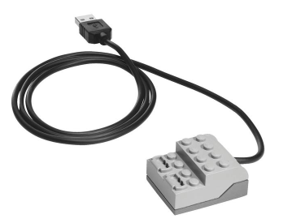
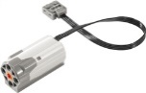 |  | 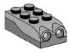
 |  | 
 |  | 

- Ответь на вопросы из раздела (10 балла).
- Напишите вид зубчатой передачи |  | 6) Название блока | 
- Напишите вид зубчатой передачи |  | 7) Название блока | 
- Напишите вид зубчатой передачи |  | 8) Название блока | 
- Напишите вид зубчатой передачи |  | 9) Название блока | 
5) Название блока |  | 10) Название блока | 

- Программирование. Опишите программу (2 балла и 4 балла за задачу)
1 | 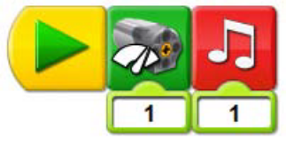
2 | 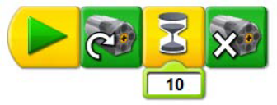
Составьте программу для решения следующей задачи: Карусель начинает работать только после того, как через специальные ворота пройдут 4 человека. Для подсчета количества посетителей использовался датчик расстояния. (Программа не должна использовать цикл).

Количество набранных баллов_________

7раздел
Календарно-тематическое планирование
№ п/п | Тема занятия |  | Кол-во часов | Дата проведения | Корректировка дат | Характеристика видов деятельности | Форма контроля
 |  | - Введение (4 часа)
1 | Знакомство с конструктором LEGO Education Spike Prime |  | 2 |  |  | Знакомство с курсом | беседа
2 | Обзор программного обеспечения |  | 2 |  |  | Знакомство с курсом | Практическая работа
 |  | - Сборка моделей роботов (44 часа)
3 | Сборка робота Блоха |  | 2 |  |  | Применение знаний для конструирования конструкции робота | Практическая работа
4 | Написание программы работы моторов |  | 2 |  |  | Программирование и написание программы для робота | Беседа
5 | Мобильная платформа. Сборка передней части. |  | 2 |  |  | Применение знаний для конструирования конструкции робота | Практическая работа
6 | Сборка задней части мобильной платформы. |  | 2 |  |  | Применение знаний для конструирования конструкции робота | Практическая работа
7 | Конструирование ходовой части. Написание программы и программирование робота. |  | 2 |  |  | Применение знаний для конструирования конструкции робота | Практическая работа
8 | Конструирование захвата. |  | 2 |  |  | Применение знаний для конструирования конструкции робота | Практическая работа
9 | Программирование робота на работу с захватом |  | 2 |  |  | Применение знаний для конструирования конструкции робота | Практическая работа
10 | Носорог. Сборка и программирование робота. |  | 2 |  |  | Применение знаний для конструирования конструкции робота | Практическая работа
11 | Роборука. Конструирование робота. |  | 2 |  |  | Применение знаний для конструирования конструкции робота | Практическая работа
12 | Сборка робота Собака Кики |  | 2 |  |  | Применение знаний для конструирования конструкции робота | Практическая работа
13 | Станок с ЧПУ, сборка и программирование. |  | 2 |  |  | Применение знаний для конструирования конструкции робота | Практическая работа
14 | Супер-безопасная сейфовая ячейка. Сборка робота |  | 2 |  |  | Применение знаний для конструирования конструкции робота | Практическая работа
15 | Программирование ячейки |  | 2 |  |  | Программирование и написание программы для робота | Практическая работа
16 | Умная гиря. Программирование. |  | 2 |  |  | Применение знаний для конструирования конструкции робота | Практическая работа
17 | Синоптик, сборка и программирование робота. |  | 2 |  |  | Применение знаний для конструирования конструкции робота | Практическая работа
18 | Сборка робота службы контроля качества и его программирование |  | 2 |  |  | Применение знаний для конструирования конструкции робота | Практическая работа
19 | Робот-танцор, его сборка |  | 2 |  |  | Применение знаний для конструирования конструкции робота | Практическая работа
20 | Умный велосипед. |  | 2 |  |  | Применение знаний для конструирования конструкции робота | Практическая работа
21 | Программирование умного велосипеда |  | 2 |  |  | Программирование и написание программы для робота | Практическая работа
22 | Сборка устройства отслеживания |  | 2 |  |  | Применение знаний для конструирования конструкции робота | Практическая работа
23 | Шагомер, его сборка. |  | 2 |  |  | Применение знаний для конструирования конструкции робота | Практическая работа
24 | Программирование шагомера |  | 2 |  |  | Применение знаний для конструирования конструкции робота | Практическая работа
 |  | - Групповой проект (20 часов)
25 | Выбор и обзор моделей роботов для транспортировки |  | 2 |  |  | Применение знаний для конструирования конструкции робота | Практическая работа
26 | Создание будущего макета робота |  | 2 |  |  | Применение знаний для конструирования конструкции робота | Практическая работа
27 | Создание мобильной платформы |  | 2 |  |  | Применение знаний для конструирования конструкции робота | Практическая работа
28 | Установка моторов для движения |  | 2 |  |  | Применение знаний для конструирования конструкции робота | Практическая работа
29 | Установка датчика цвета для робота по движению по прямой |  | 2 |  |  | Применение знаний для конструирования конструкции робота | Практическая работа
30 | Установка датчика расстояния на робота |  | 2 |  |  | Применение знаний для конструирования конструкции робота | Практическая работа
31 | Установка захвата для транспортировки грузов |  | 2 |  |  | Применение знаний для конструирования конструкции робота | Практическая работа
32 | Написание программы для робота. |  | 2 |  |  | Программирование и написание программы для робота | Практическая работа
33 | Промежуточная аттестация. Защита проекта |  |  |  |  | Умение называть характеристики модели, историю модели | Защита проекта
34 | Обобщение по курсу |  | 2 |  |  |  | Беседа
 |  |  | 68

- Раздел
Список используемой литературы
Литература для педагога
1. Федеральный закон № 273-ФЗ от 29.12.2012 «Об образовании в Российской Федерации».
2. СанПиН 2.4.4.3172-14 «Санитарно-эпидемиологические требования к устройству, содержанию и организации режима работы образовательных организаций дополнительного образования детей» (Главный государственный санитарный врач РФ, Постановление от 4 июля 2014 года№41).
3. Автоматизированные устройства. ПервоРобот. Книга для учителя. LEGOGroup, перевод ИНТ, - 134 с, ил.
4. Дополнительная общеобразовательная программа «Легоконструирование».
Петрова Р.Ч., Бокатуев Д.А., Зорькин К.Ф. – Красноярск, КГБОУ ДОД ККДПиШ, 2011, 40с.
5. Индустрия развлечений. ПервоРобот. Книга для учителя и сборник проектов. LEGO Group, перевод ИНТ, - 87 с., ил.
6. Методическое пособие для учителя: ПервоРобот NXT. Введение в робототехнику. – MINDSTORMS NXT education, 2006. - 66 с.
7. Методическое пособие для учителя: Технология и физика. LegoEducation. 2010. - 133 стр.
8.Петин В.А. Проекты с использованием контроллера Arduino. – 2-е изд., перераб. и доп. – СПб.: БХВ-Петербург, 2015. – 464 с.: ил. – (Электроника)
9. ПервоРобот NXT. Введение в робототехнику. – MINDSTORMS NXT education, 2006. - 66 с
10. Практикум для 5-6 классов: Первый шаг в робототехнику. Копосов Д. Г. – М., «БИНОМ». Лаборатория знаний, 2012. – 286 с.
11.Робототехника для детей и родителей. С.А. Филиппов. – Спб.: «Наука», 2011. - 263 с..
12.LEGO.com Education. Учебные пособия (CD) для набора «Технология и физика». Задания базового уровня
13.LEGO.com Education. Учебные пособия (CD) для набора «Пневматика»
Литература для детей и родителей
1. Мерзликин А.Н. Лего – конструирование для учащихся начальной школы. –М., 2012.
2. Робототехника для детей и родителей. С.А. Филиппов. – Спб.: «Наука»,2011. - 263 с.
3. Энциклопедический словарь юного техника. – М.,«Педагогика»,1988.- 463 с.
4. Я, робот. Айзек Азимов. Серия: Библиотека приключений. М: Эксмо, 2000
5. Филиппов С.А. Робототехника для детей и взрослых. – СПб.: Наука, 2010

Приложение 1
Протокол
результатов итогового тестирования

№/п | ФИ | класс | максимальный балл | набранное количество баллов | процент выполнения | уровень
1
2
3
4
5
6
7
8
9
10
11
12
13
14
15

